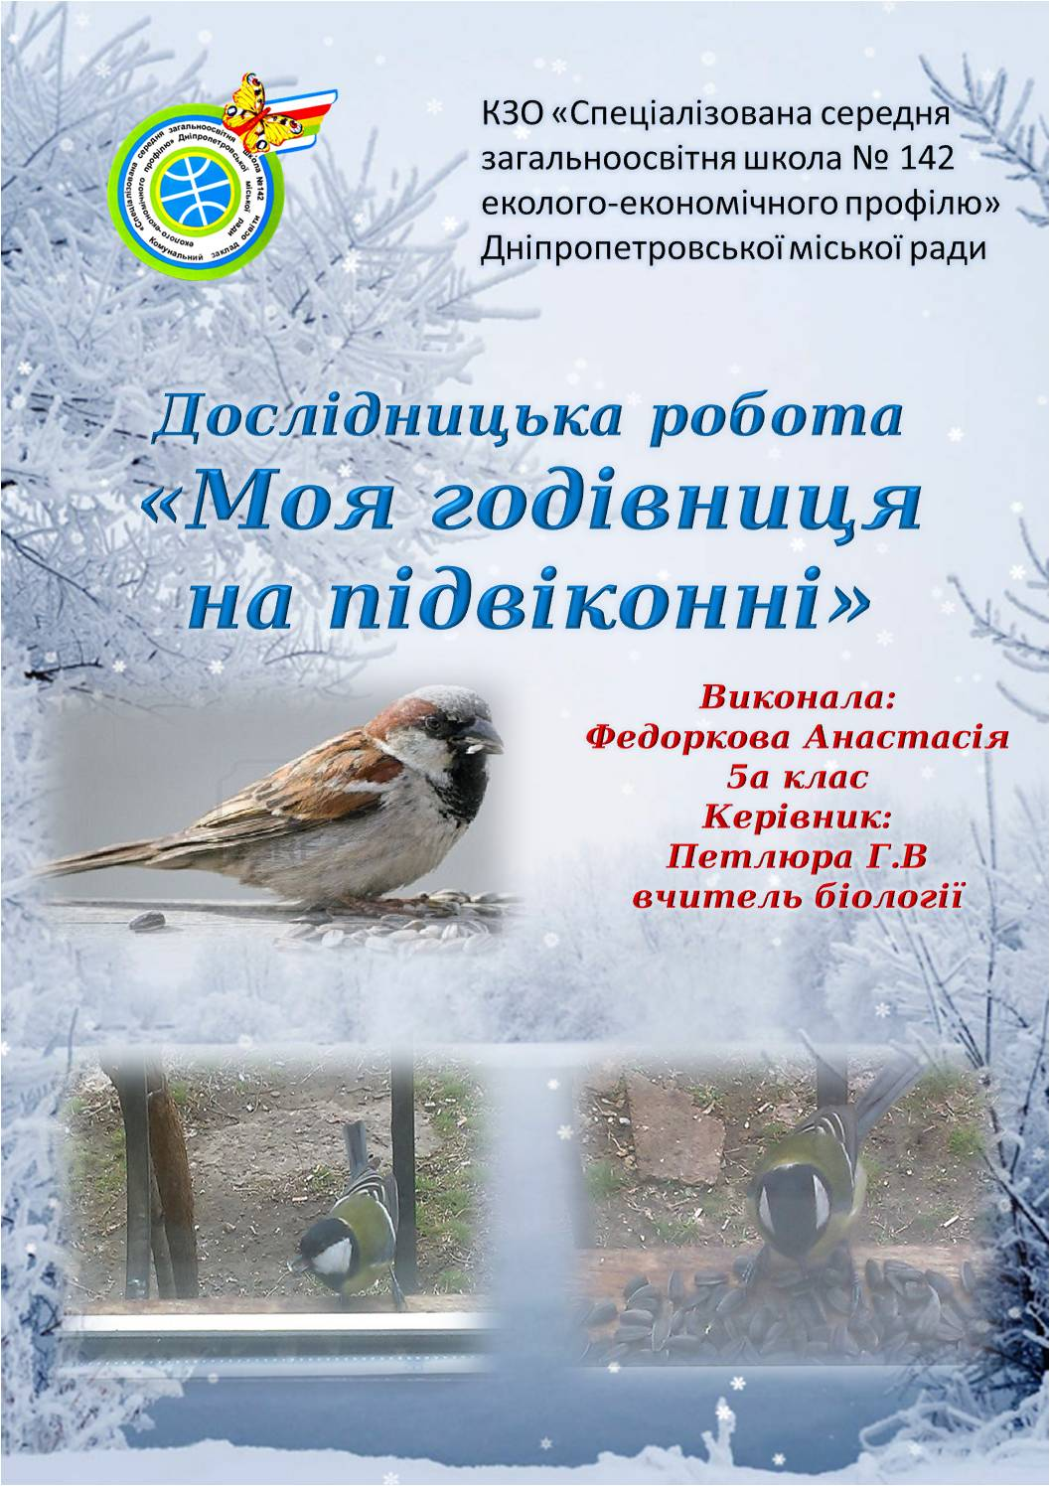
Комунальний заклад освіти
Зміст:
Вступ……………………………………………………….…………..…..........3
I. Розділ.Теоретична частина
1.1. Класифікація птахівза характеромїх міграцій……………….…....…….5
1.2. Правила підгодовування птахів………………………………………….7
1.3 Видигодівниць ……………………………..………………….….…......…9
Розділ II. Практична частина.
  - Перший досвід…………………………………………….…………......… 9
  - Особливі гості…………………………………………….…..…………….13
2.3. Завершення «сезона»………………………………………………........13
2.4. Результати дослідження………………. …………………………....13
Висновки…………………………………………….………………………......14
Заключення………………………………………….……………………..........15
Список використаних джерел…………………………….…………………...16
Додатки
Узагальнюючі таблиці……….…………………………………...…....………17
Фото……………………………………………………………………………...19

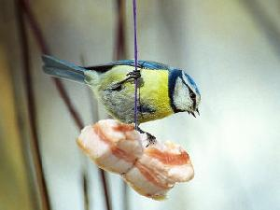
Вступ
Про зимуючих птахів, друже, пам’ятай,
Годувати взимку їх ти не забувай.
Небагато треба їм, жменька лиш зерна,
І тоді лиш не страшна буде їм зима.
Скільки гине взимку їх, аж болить душа,
Але в серці є для них крапелька тепла.
В теплий край вони могли,
в вирій полетіть,
Та лишилися з людьми холоди терпіть.
Ви привчіть в морози їх до свого вікна,
Щоб весну вам принесла пісня їх дзвінка.
Птахи – невід'ємна частина природи, вони надають принадність гаю, лісу, степу. Вони найкраща прикраса міських парків і садів. Птахи своїми яскравими фарбами, промовистої піснею роблять світ радісним . Нудний пейзаж зими відразу стає іншим, щойно з'явиться білобока стрекотуха або жвава синичка, або червоногрудий красень снігур. Значення птахів у природі та господарстві людини багатогранне. У містах та інших населених пунктах птахи охороняютьзелені насадження від комах-переносників заразних хвороб. Птахи – постійні супутники людини.Але, на жаль, багато людей рідко замислюються над тим, як важко доводиться птахам, які залишаються зимувати з нами. Рідко хто звертає увагу на горобців та синиць, що копирсаються у снігу. Адже, крім холоду, птахи страждають від голоду, так як знайти корми під снігом практично неможливо. Багато птахів перебираються взимку з лісу до міста, ближче до людини, в надії на нашу допомогу.
Але далеко не всі знають, як і чим правильно підгодовувати птахів. Багато разів я помічала порожні годівниці в парках міста, біля будинків, магазинів. Мабуть, раз повісивши і насипавши корми, люди про них просто забували. Чи багато користі від такої допомоги птахам? Одного разу я звернула увагу на те, що біля мого будинку зовсім не видно птахів, не чутно веселого щебетання. Язамислилась,що мало знаю про те, які птахи зимують у нашому місті. Мені знайомі ворони, голуби, синиці, горобці, сороки. А може, зустрічаються і інші? Разом з моєю вчителькою, узгодивши це питання з мамою, ми вирішили виправити ситуацію і організувати за вікном нашого будинку їдальню для пташок.
Актуальність теми: Не тільки діти, але й багато хто з дорослих дуже мало знають про те, які птахи зимують у нашому місті, про те, як і чим їх правильно підгодовувати. А це дуже важливе питання - підгодівля птахів взимку. Тому я вважаю свою дослідницьку роботу актуальною.
Практична значимість моєї роботи полягає в тому, що отримані мною результати дослідження та спостереження допоможуть змінити ставлення людей до проблеми зимуючих птахів, і кількість годівниць наступної зими буде значно більше.
Мета роботи: вивчення видового складу зимуючих птахів нашого містата їх потреби у підгодовуванні людиною.
Завдання:
• знайти в довідковій літературі відомості про зимуючих і кочових птахів нашого регіону;
• дізнатися в різних джерелах про способи виготовлення годівниць та їх типи;
• знайти та ознайомитися з правилами підгодівлі птахів;
• виготовити годівниці декількох типів, розмістити їх біля будинку;
• використовувати різні корми;
• провести спостереження за птахами, що прилітають до годівниці;
• привернути увагу до проведення заходів, що сприяють збереженню чисельності птахів в місті.
Для вирішення поставлених завдань я використовувала наступні методи дослідження:
• науковий пошук;
• спостереження;
• аналіз.
Робоча гіпотеза: всі птахи потребують підгодовування в зимовий період.
Об'єкт дослідження: зимуючі птахи міста Дніпропетровська.
Предмет дослідження: вивчення різноманітності зимуючих птахів нашого міста.
Місце проведення дослідження: м.Дніпропетровськ, ж/м Фрунзенський.
Період проведення дослідження: грудень 2014 – по теперішній час.
РозділI. Теоретична частина
Міграція, або переліт птахів – щорічне переміщення або переселення птахів на відносно великі відстані, пов'язане із сезонною зміною екологічних або кормових умов або особливостями розмноження, з території гніздування до території зимівлі і назад. Міграція – пристосування до сезонних змін клімату та залежних від них факторів (наявність доступної кормової бази, відкритої води тощо). Здібності птахів до міграції сприяє їхня висока мобільність завдяки здатності до польоту, недоступна більшості інших видів наземних тварин.
  - Класифікація птахівза характеромїх міграцій
За характером сезонних переміщень птахів ділять на три основні категорії: осілих (що постійно мешкають на відносно невеликій території), кочівних (що здійснюють переміщення на відносно значні відстані не регулярно, лише у пошуках їжі або у випадку поганої погоди) і міграційних або перелітних (що здійснюють далекі сезонні міграції)^{[1]}. Проте цей поділ вельми умовнийчерез те, що в межах однієї популяціїптахи можуть демонструвати різну поведінку, а один конкретний птах – змінювати її в окремих випадках протягом життя.У звичайного шпака (Sturnusvulgaris) або блакитної сойки (Cyanocittacristata) можлива ситуація, коли на одній і тій же території частина птахів у зимовий час переміщується на південь, частина прибуває з півночі, а частина живе осіло^{[4]}.
Більшість міграцій відбуваються на дуже широкому фронті, проте в деяких випадках вони відбуваються вузькими смугами, міграційними маршрутами.
Осілиминазивають птахів, які дотримуються певної відносно невеликої території і за межі її не переміщаються. Переважна більшість видів таких птахів мешкають в умовах, де сезонні зміни не впливають на доступність корму – тропічному і субтропічному кліматі. У помірному і арктичному поясі таких птахів небагато; до них зокрема відносяться птахи, що мешкають поблизу людини і залежні від неї: сизий голуб (Columbalivia), хатній горобець (Passerdomesticus), сіра ворона (Corvuscornix), галка (Corvusmonedula) і деякі інші. Частина осілих птахів, яких також називають напівосілими, поза сезоном розмноження переміщається на відносно незначні відстані від своїх гніздовій – на території України. До таких птахів можна віднести, зокрема, глушців (Tetrao urogallus), рябчиків (Bonasa bonasia), тетеруків (Tetrao tetrix), частковосорок (Pica pica) і звичайну вівсянку (Emberiza citrinella)^{[1]}.
Кочівними називають птахів, які поза сезоном розмноження пересуваються з місця на місце у пошуках їжі. Такі пересування зазвичай не пов'язані з циклічністю і повністю залежать від доступності їжі та погодних умов, у такому випадку вони не вважаються міграцією. Проте, існує цілий спектр проміжних між кочівлею і довгою міграцією моделей поведінки птахів, зокрема коротка міграція, що викликається безпосередньо погодними та харчовими умовами і має відносно регулярний характер. Проте, навідміну від довгої міграції, птахи значно змінюють час відправлення до подорожі залежно від погодних умов та можуть пропускати міграцію в теплі або іншим чином сприятливі роки. Докочуючих птахів відносяться: синиці, повзики, сойки, снігурі, та інші птахи.
У категорію перелітних входять ті птахи, які після розмноження залишають гніздову територію і на зиму перелітають в інші, порівняно віддалені райони, що лежать як в межах гніздової області виду, так і далеко за її межами. На відміну від кочівників, для перелітних птахів характерна наявність не тільки певних напрямів і термінів перельоту, але і достатньо чітко окресленої області зимівель, в якій птахи живуть більш або менш осіло або ж роблять незначні кочівлі в пошуках корму. Пересування до зимовкам у таких видів проходить не у формі кочівель, а у вигляді добре вираженого перельоту. Напрямки перельоту у різних видів і популяцій можуть бути різними, але у мешканців північної півкулі найчастіше в бік південних рубежів. Зимівлі зазвичай відстоять від місць гніздування птахів на багато сотень і навіть тисяч кілометрів і лежать в помітно більш теплих кліматичних зонах.
До перелітних відноситься більшість птахів нашої країни: дрозди, качки, гуси, зяблики, жайворонки, кулики, чаплі, вівчарик, славки та багато інших. Всі ці птахи не можуть в зимовий час знайти звичайні для себе корму в місцях свого річного проживання. [2]
1.2 Правила підгодовування птахів
Коли температура опускається нижче нуля, коли випадає сніг, більшість джерел їжі стають недоступними для птахів. Комахи сховалися, земля покрилася снігом. Лише деякі дерева зберегли плоди на гілках, і деякі бур'яни з насінням стирчать з-під снігу. Але і ця їжа швидко закінчиться.
Взимку птахам доводиться витрачати більше сил і енергії на пошуки їжі. Чи потрібно говорити, що їм також потрібно набагато більше енергії для зігріву в зимовий час. Їжі взимку менше енергії потрібно більше. Уявіть собі, що за одну тільки морозну ніч птахи можуть витрачати до 10% маси тіла для зігріву! І ситуація може бути трагічною, якщо птах не зможе поповнити свої запаси протягом короткого зимового дня. А тепер згадайте, що сильні морози можуть триматися тижнями.Особливо важко доводиться маленьким пташкам, у них метаболізм відбувається швидше, ніж у великих птахів, і їм потрібно відносно більше їжі. До того ж маленькі птахи живляться дрібним кормом, який в першу чергу покривається шаром снігу або льоду.
Для прикладу можна навести таку сумну статистку: за середньостатистичну зиму від холоду і голоду гине близько 90% великих синиць. Ось чому вони найпоширеніші відвідувачі наших годівниць.Годівниці полегшують птахам пошуки їжі, а це значить, що вони будуть витрачати менше сил, що допоможе їм зберегти дорогоцінну енергію.
Годівниці можна розвішувати в лісі, в парку, на підвіконні – неважливо де, головне, щоб ви могли регулярно, хоча б 1 раз в день, поповнювати їх. Але не треба робити це за розкладом, наповнюйте годівниці в різний час, щоб не робити птахів залежними від вас. Також важливо знати міру. Птахів потрібно саме підгодовувати, а не годувати. Не потрібно тримати годівниці постійно наповнені. В природі у птахів більш різноманітний раціон, ніж у годівниці, навіть взимку. Але деякі птахи можуть перестати шукати іншу їжу, якщо вони завжди можуть поїсти у вас. Це може бути шкідливо, по-перше, тому що одноманітний раціон, та ще і містить багато жирів (насіння, сало), може призвести до різних захворювань, по-друге, птахи стають залежними від вас, а ви можете куди-небудь виїхати, затриматися на роботі, забути покласти корм. Тому покладіть вранці в годівницю стільки їжі, скільки птахи розтягнуть в лічені хвилини, і наповнюйте годівницю знову тільки ввечері або на наступний день. Виняткомможуть стати довгі сильні морози, тривалі снігопади або дощі. У ці дні можна давати більше їжі.Якщо ви взялися підгодовувати птахів, то робіть це до весни, приблизно до кінця квітня, коли вже почнуть прокидатися комахи і розпускатися бруньки.
Чим же годувати пташок? Найпростіше – це непідсмажене насіння соняшнику. Вони містять олії, які будуть корисні як для зерноядних, так і для комахоїдних птахів. Дятли і синиці із задоволенням їдять несолоне (!) сало. Головне, не давайте пташкам великі насіння злакових і бобових культур, такі, як ячмінь, квасолю, горох, сирий рис. Вони містять дуже мало води, і їх можуть з'їсти тільки великі птахи. Також не давайте пташкам чорний хліб, він може розбухати в шлунку, піддаватися бродінню, що може призвести до завороту кишок. Не давайте солоні або солодкі горішки, чіпси, шоколад і т. п., що свідомо містить всякі неприродні для птиці добавки. Намагайтеся, щоб корм для птахів був ближче до їх природного раціону. Також ні в якому разі не можна давати смажену і солону їжу, зіпсовані продукти, затхле зерно. Все це містить токсичні речовини, які можуть, як мінімум, послабити.
Ще одне дуже важливе правило, яке ви повинні дотримуватися, якщо взялися підгодовувати птахів, – це тримати годівниці і поїлки у чистоті. Потрібно стежити, щоб у годівницях не утворювалася цвіль, не накопичувався послід, не псувалася їжа. Цвіль токсична для птахів, а корм псується, послід, слина можуть бути джерелом різних інфекцій. Щоб уникнути всього цього, потрібно щодня чистити годівниці від старого корму і посліду. Причому під час чищення годівниць рекомендується використовувати рукавички для профілактики різних інфекцій.
  - Видигодівниць.
Існує багато різних конструкцій годівниць. При придбанні або виготовленні важливо пам'ятати, що годівниці повинні захищати пташок від нападу хижих птахів, від рознощиків інфекцій - щурів і мишей. Обов'язково повинен бути дах, щоб корм не намокав. Вішати годівниці треба так, щоб до них не змогли дістатися кішки. Бажано, щоб поруч з годівницею розташовувався густий кущ, де пташка може оцінювати ситуацію, перш ніж сісти на годівницю, і де, в разі необхідності, вона зможе сховатися від хижака.Підходити до процесу підгодовування птахів потрібно дуже відповідально. Але всі ці складності ніщо, коли ви розумієте, що рятуєте життя наших чудових пернатих створінь [4].
Глава II. Практична частина
  - Перший досвід
Вперше підгодовувати птахів я почала у середині грудня 2014 року. В нашій школі проводиться активна робота з виготовлення годівниць, розвішування їх на території шкільного подвір`я та підгодовування птахів. Але в школі важко постійно спостерігати їх кількість, фіксувати види птахів, що прилітають на годівниці, та визначати особливості поведінки птахів, пов’язані з підгодовуванням в зимовий період. Тому я вирішила влаштувати годівницю біля свого будинку і встановити її так, щоб можна будо зручно спостерігати за птахами. Вікна моєї квартири виходять в палісадник, де ростуть розлогі дерева яблуні – дички, горобини та кущі бузку. Я розвішала на деревах декілька годівниць, які наповнювала щоденно, а на підвіконні за вікном ми з мамою встановили щиток, на який можна було насипати корм відкривши вікно і дуже легко проводити спостереження за поведінкою птахів. (фото1). Як з'ясувалося пізніше, ця ідея була дуже вдалою. Насипали в годівниці на деревах пшеницю, овес, хлібні крихти. Перші три дні нічого не відбувалося. Жодна птиця не проявила інтересу до наших годівничок. Але ось з'явилися перші гості - горобці. Слідом з'явилося кілька синиць. Це були великі синиці. Я помітила, що птахи клюють зерно не охоче. Я купила чорного несмаженого насіння і насипала в годівницю на підвіконні. Птахів стало набагато більше, корм швидко закінчувався. З'ясувалося, що синички можуть брати корм, сидячи на вертикальній поверхні, навіть вниз головою. Вони чудово клювали з моєї нової годівниці, і всі були ситі. Спостерігаючи за синиціми, я отримала безліч задоволення і звернула увагу на те, що не всі вони однакові. Протягом довсідження я визначила, що до моєї годівниці прилітали три види синиць. Найчастіше – синиця велика, найбільш поширений птах з родини синицевих. Це найбільший вид з родини синиць, за що і отримав свою назву. Вона дуже нарядна: спинка зеленувата, низ жовтий з широкою чорною смугою уздовж грудей і черева, голова чорна, щоки білі з чорною каймою, дзьоб чорний, ноги темно - сірі.(фото2)Інший вид синиць – синиця блакитна. Дрібна синиця з коротким тонким дзьобом і відносно коротким хвостом. За розміром значно уступає великій синиці. В забарвленні помітно відрізняється від інших видів синиць, перш за все, блакитною шапочкою і темно-синіми тонкими полосками по обидві сторони дзьоба, які проходять через очі і дальше замикаються на потилиці. Ще одна темно-синя полоса проходить навколо шиї, утворюючи щось подібне до нашийника. Щоки і лоб білі, потилиця, крила і хвіст голубувато-сині. Спина, як правило, оливково-зелена, але може мати різні відтінки в залежності від району проживання. Низ зеленувато-жовтий, внизу наявна невелика темна продовгувата полоса. Дзьоб чорний, ноги сизо-сірі.(фото 3)Ці синиці прилітали значно рідше, по одній серед великих синиць, і мені спочатку здавалось, що ця маленька синиця взагалі одна. Дуже рухлива пташка, швидко перелітає з гілки на гілку і часто звисає вниз головою, сидячи на кінчиках тонких гілок. Політ хвилеподібний і швидкий, з частими взмахами крил. Але придивившись, я помітила, що колір блакитного оперення на голові птаха неоднаковий – удеяких птахів темно – блакитний, у інших - білуватий. А одного разу ці маленькі пташки прилетіли учетвером, і три одночасно сіли на годівницю, а одна чекала на гілочці дерева, біля вікна. На початку березня прилетіла синиця, яка здивувала мене своїм темним оперенням, і я, спочатку подумала, що це велика синиця, але просто брудна. Пізніше, я дізналась, що це синиця чорна . У дорослого птаха верх голови і горло чорні, з полиском, щоки, потилиця і шия з боків білі, спина оливково – сіра, поперек і надхвістя рудуваті, на чорних верхніх покривних перах крила дві білі поперечні смужки, низ білий, з вохристим відтінком, махові і стернові пера бурі, зі світлою облямівкою, дзьоб чорний, ноги сірі. (фото4)
Синиці стали постійними відвідувачами моєї відкритої годівнички на підвіконні, причому, раз спробувавши насіння, більше не хотіли нічого, ігноруючи «несмачний» на їх погляд корм у пошуках насіння. Я звернула увагу на особливості відвідування синицями годівниці. Годівниця може бути заповнена, але до неї синички не прилітають. Достатньо прилетіти одному птаху, як зразу – ж з`являється зграйка, сідаючи на гілочках дерев, по одній підлітають птахи до годівниці, беруть насіння, відлітають неподалік і починають ласувати кормом, тримаючи насіння лапками, роздзьобують його і викльовують смачну серединку, луски від насіння кидають.
Горобці ж з задоволенням відвідували годівнички, розвішані на деревах, сідаючи на годівницю зграйкою по 7 – 10 птахів. Незабаром, я сталапомічати, що горобці менш розбірливі в їжі, вони охоче клювали і крупу «Геркулес» і просо. Я уважно придивилась до горобців і помітила, що вони різні. У одних були коричневі шапочки у вигляді шолома, чорні плями на щоках, а інші горобці мали більш струнку форму, на скронях у них були смужки. Вивчивши літературу, я дізналась, що перші - це польові горобці, а другі - хатні. Польових горобцівунас трохи більше, ніж хатніх.(фото 5, 6).
Наступним моїм кроком прикорму було використання сала. Спочатку я просто нанизувала шматочки на гілочки, а потім ми з мамою нарізали його дрібними шматочками, трохи додали ядер грецького горіха, все це поклали в сітку і підвісили до гілки. Синички були в захваті від цього частування! Горобці ж сало ігнорували.
Кілька разів за період мого спостереження на годівницю прилітав дятел. Він брав насіння з годівниці, і сало. Сфотографувати нам його не вдалося, але ми знайшли дуже схожу фотографію в інтернеті і припустили, що це був малий дятел (фото 7).
Одного разу я звернула увагу, що серед звичайних великих синиць з'явилася не схожа на них. Вона була набагато менше розміром, черевце у неї було сіре, на голові чорна шапочка (фото 8). Ми взяли атлас визначник птахів і з'ясували, що це чорноголова гаїчка. Незабаром гаїчок стало більше, вони мирно співіснували зі зграйкою великих синиць і годувалися у мене до самої весни.
«Чорноголова гаїчка – дрібна синиця. Відрізняється акуратною, що майже не заходить на потилицю, блискучою чорною шапочкою і відсутністю світлого поля на складеному крилі. У дорослого птаха верх голови і горло бурувато - чорні; щоки і боки шиї білі, спина, плечові пера, поперек, надхвістя і покривні пера верху крил бурувато – сірі, низ білуватий, на боках тулуба і череві сірувато-вохристий відтінок; на складеному крилі на другорядних махових перах білувата пляма, махові і стернові пера бурі, дзьоб сірувато-чорний, ноги сірувато-бурі.
2.2 Особливі гості
А одного разу я побачила снігура. (фото 9).Він сидів на гілці бузку і клював насіння. Поруч висіла ще одна моя годівниця, на яку снігур не звертав уваги. Птах виявився дуже обережним і не підпустив навіть близько до себе. На наступний день він привів із собою невелику зграйку самочок Всі вони ласували насінням бузку. Я дізналась, що це улюблена їжа снігурів (3). Бузок росте практично в будь-якому саду нашого міста, багато його зростає і на занедбаних ділянках. Тому, снігурі, нашої допомоги не потребують. Те ж саме можна сказати і про таких великих птахів родини Воронових, як сороки та ворони.Я часто бачу їх у нашій окрузі або чую їхні голоси. Бачу, як вони вишукують щось на смітниках і звалищах. Мабуть їм вистачає їжі, видобутої власним шляхом. Мої годівниці їх не цікавлять, хоча вони частенько пролітають повз наш будинок.
  - Завершення «сезона»
З початку березня кількість птахів на годівниці стала зменшуватись і один день, десь у середині березня птахи раптом перестали клювати з годівниці. Хоча вночі температура все ще опускалася до мінусових позначок, синички і горобці весело цвірінькали на гілочках. Насіння залишалося недоторканим кілька днів. Ми прийняли рішення зняти всі годівниці. Через деякий час синички відлетіли. У птахів почалися інші турботи. Горобці чудово знаходили корм самі. Я вирішила, що на наступний рік обов'язково продовжу підгодівлю птахів.
2.4. Результати дослідження
За час спостережень я досягла певних результатів у своєму дослідженні. Перша поставлена мета в моєму дослідженні, дізнатися які птахи зимують у нашому місті. На мої годівниці прилетіли: велика синиця, горобець польовий, горобець хатній, чорноголова гаїчка, синиця блакитна, синиця чорна, малий дятел. Я використовуваларізні корми, такі як овес, пшениця, хлібні крихти, вівсяні пластівці, ядра грецьких горіхів, чорне непідсмажене насіння, несолоне сало. Найбільше птахи полюбили насіння. Після того, як вони його спробували, стали відмовлятися від інших круп. Сало у них на другому місці. Синиці дуже звикають до часу і місця. Якщо в годівниці немає ніякої їжі, можуть стукати у вікна, колупати рами тощо. Тому, якщо взялися годувати їх, годуйте до самої весни. Вони самі знають, коли їм вистачить, і відлетять будувати гнізда.
Я використовувала різні типи годівниць: відкрита годівниця, годівниця вертикального доступу, різні підвісні конструкції, сітки, контейнери, пляшки т. д. Якщо говорити про конструкції годівниць, то горобцям найпростіше клювати корм з відкритою годівниці або просто з землі, а синиці можуть харчуватися і з вертикальних годівниць. Дятел годівницю відвідував рідко, мабуть тому, що це полохливий лісовий птах і у нього є інше джерело живлення. Чорноголові гаїчки у невеликій кількості годувалися у нас з відкритої годівниці на підвіконні протягом зими.
Поряд з годівницями я спостерігала таких птахів, як снігур звичайний, сорока звичайна. Вони не виявляли інтересу до годівниці. Спостерігаючи за птахами в місті, я бачила таких птахів, якголуби, та ворони. Ці птахи самі знаходили собі корм, риючись серед відходів на звалищах. Таким чином, я відповіла і на другу частину питання своєї роботи - не всім птахам потрібно підживлення. Всі мої дані спостережень наведені в таблицях №1, № 2, №3 (див.додаток)
III. Висновки за результатами дослідження
Підводячи підсумки моєї роботи, я приходжу до наступним висновків:
• Видовий склад зимуючих в Дніпропетровську птахів не дуже різноманітний (я нарахувала 10 видів).
• Найбільш численними видами є велика синиця і горобець (польовий, хатній).
• До рідкісних видів можна віднести: синицю блакитну, синицю чорну, снігура, дятла.
• Найактивнішими відвідувачами годівниць є синиці та горобці.
• З усіх типів годівниць найвдаліша це відкрита годівниця. На ній можуть харчуватися всі птахи (табл. 3).
• Найкращим і популярним кормом є насіння соняшнику, на другому місці-сало. Якщо в годівниці є насіння, птахи не чіпають інший корм.
• Найбільш залежними від підгодовування є синиці, на другому місці горобці.
• Горобці менш розбірливі в їжі, ніж синиці.
Якщо говорити про таких птахів, як дятел, снігур, їх підгодовування великого практичного значення не має. Швидше за все, вони знаходять собі їжу в лісі чи парковій зоні нашого міста, де спокійно і є їжа для них. (табл. 2). Голуби, сороки, ворони також прекрасно знаходять корм самі, харчуючись на звалищах відходами.
Таким чином, я спростовую свою гіпотезу, що всім птахам потрібна підгодівля. Найбільше в нашій допомоги взимку потребують великі синиці та горобці.
Заключення
Отже, я вирішила всі поставлені мною завдання і досягла мети свого дослідження. Я дізналась багато нового та цікавого про зимуючих у нас птахів. Я познайомилась з такими новими для себе птахами, як чорноголова гаїчка, синиця чорна, синиця блакитна, навчилась відрізняти хатнього горобця від польового. Я навчилась робити різні годівниці, щоб всі птахи залишилися ситими. Я дізналась, як і чим правильно підгодовувати птахів. І я знаю тепер, хто найбільше потребує моєї допомоги. Своїм досвідом я поділилась з усіма своїми однолітками в школі.

Список використаних джерел:
1. Боголюбов А. С., Жданова О. В., Кравченко М. В. Справочник по орнитологии. Миграции птиц. — Экосистема, 2006.
2. http://pernatidruzi.org.ua
3.http://yakzrobyty.com
4. http://library.kiwix.org/wikipedia_uk_all/
5. http://aves.land.kiev.ua

Додатки
Таблиця 1
Птахи, що спостерігались на годівницях
Назва птаха | Як часто спостеріггались | Кількість | Чим харчувались | Додаток
Горобець хатній | Постійно | 10-20 | Просо, насіння, «Геркулес» | Стая горобців не пускає синиць
Горобець польовий | Постійно | 10-20 | Просо, насіння, «Геркулес» | Тримався разом з синицею великою
Синиця велика | Постійно | 10-20 | Насіння, сало, грецькі горіхи | дуже жваві і довірливі.
Чорного  лова гаїчка | Часто | 5-10 | Насіння, грецькі горіхи | тримається в змішаних зграях з іншими видами синиць
Синиця блакитна | Постійно | 2-4 | Насіння соняшника, горіхи | тримається в зграї з іншими синицями
Синиця чорна | Часто | 1-2 | Насіння соняшника, горіхи | тримається в зграї з іншими синицями
Дятел малий | 2-3 раз | 1 | Насіння, сало | лазить переважно по гілках

Таблиця 2
Птахи, що були помічені біля годівниць, але не харчувались з них
Назва | Як часто спостерігались | Чим харчувались | Кількість | Додаток
Снігур звичайний | Менше10 раз | Насіння бузку | Біля 5 шт | Дуже полохливий і обережний
Сорока | 1 раз | Ягоди яблуні «дички» | 2 шт. | Обережні, швидко відлетіли

Таблиця 3
Типи годівниць і птахи, що на них годувалися.

Тип годівниці | Види птахів | Додаток
Відкрита годівниця | Синиця велика,синиця блакитна, синиця чорна,горобці, гаїчки, дятел | Воробьи при великій кількості не пускають синиць
Вертикальна годівниця-контейнер | Синиця велика,синиця блакитна, синиця чорна,гаїчки, дятел | Прикріплена до дерева
Підвісніпластикові пляшки з отворами | Синиця велика, синиця блакитна, синиця чорна, гаїчки | Отвори,щобптах міг дістати 1 насіння

Фото1 Годівниця на підвіконні
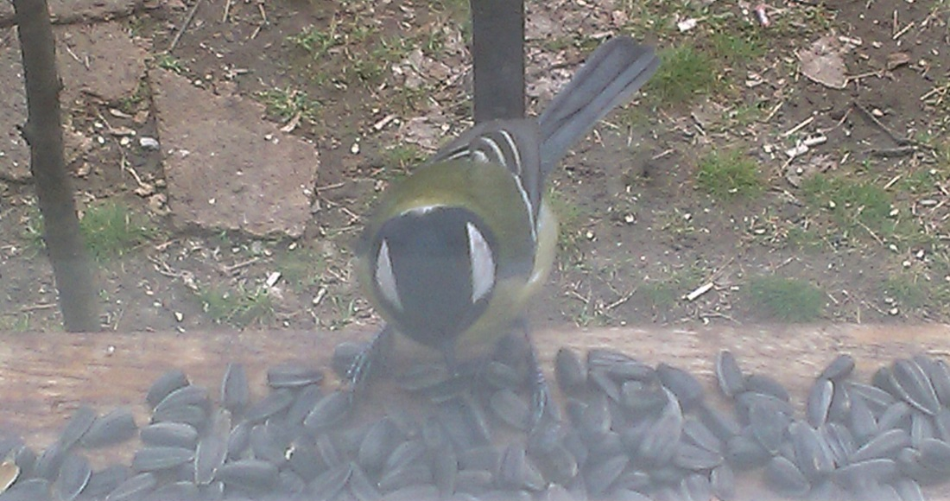

Фото2.Синиця велика

Parusmajor
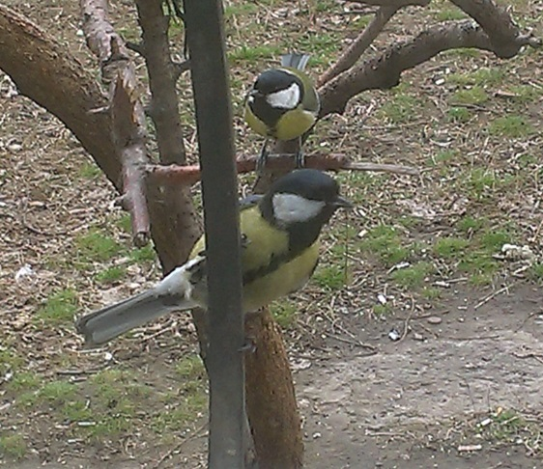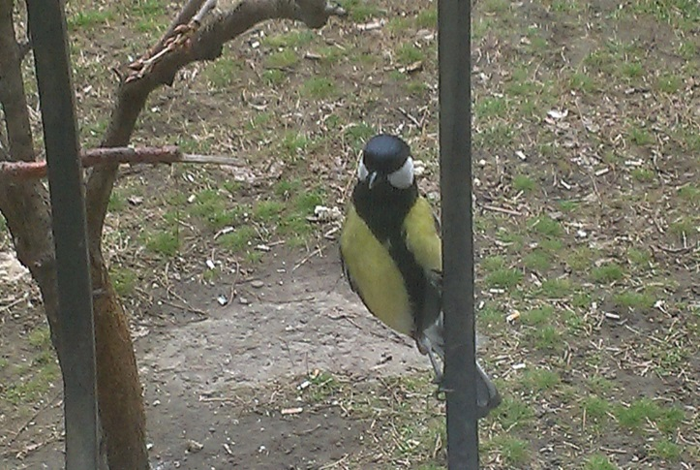

Фото3. Синиця блакитна

Parus caeruleus.
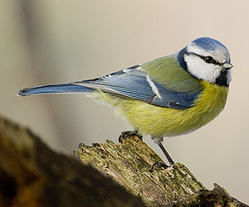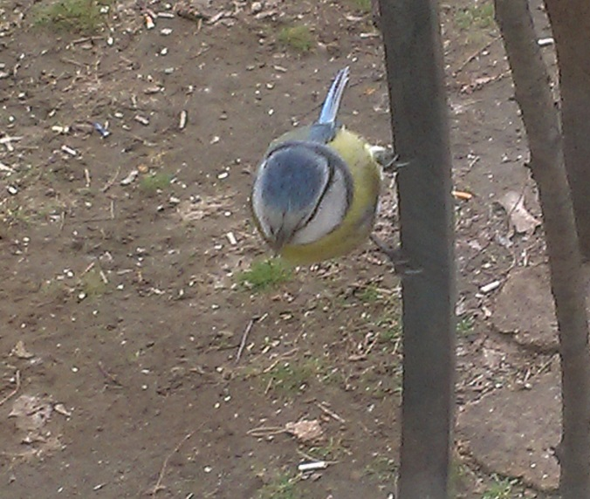

Фото 4.Синиця чорна

Parusater.(Московка.CoalTit.)
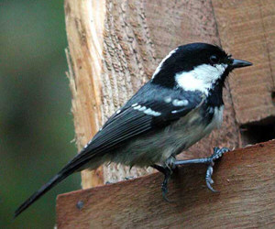
Фото 5 Горобець хатній

Passer domesticus.
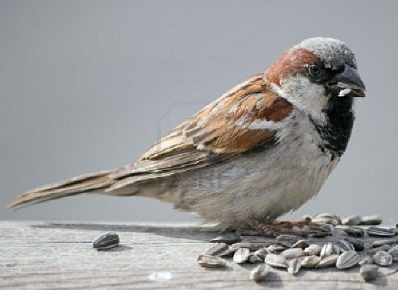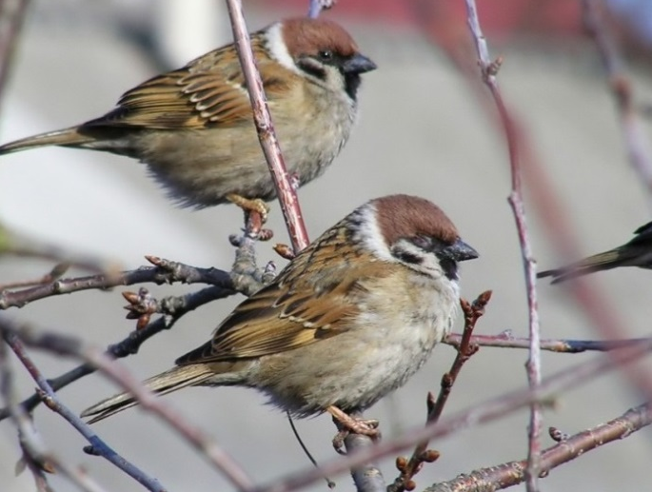
Фото 6 Горобець польовий

Passer montanus.
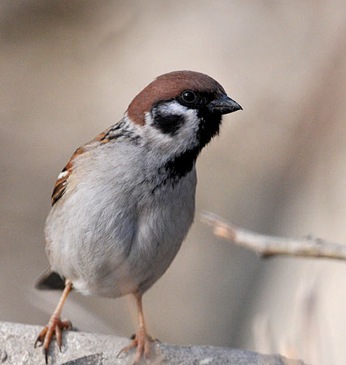

Фото 7 Дятел малий

Dendrocopos minor.
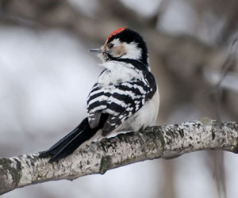

Фото 8 Гаїчка чорноголова

Parus montanus.
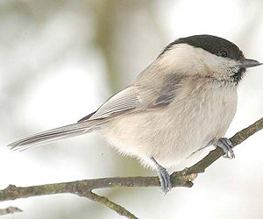

Фото 9 Снігур

Pyrrhula pyrrhula.
